22 мая
155 лет со дня рождения
Артура Конан Дойля (1859—1930), английского писателя
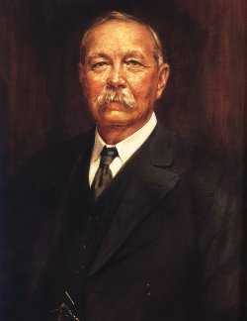
Сэр А́ртур Игна́тиус Ко́нан Дойль (Дойл) (22 мая 1859, Эдинбург — 7 июля 1930, Кроуборо, Суссекс) — всемирно известный шотландский и английский писатель — автор детективных произведений о сыщике Шерлоке Холмсе, приключенческих и научно-фантастических — о профессоре Челленджере, юмористических — о бригадире Жераре.
Дойлем были написаны также исторические романы ("Белый отряд" и др.), пьесы ("Ватерлоо", "Ангелы Тьмы", "Огни судьбы", "Пёстрая лента"), стихотворения (сборники баллад "Песни действия" (1898) и "Песни дороги"), автобиографические очерки ("Записки Старка Монро" или "Загадка Старка Монро") и "бытовые" романы ("Дуэт в сопровождении случайного хора"), либретто оперетты "Джейн Энни" (1893, в соавторстве).
СОВЕТ НАЧИНАЮЩЕМУ ПИСАТЕЛЮ

На себя в начале пути
Важность напусти.
Мол, груза полно,
Киль царапает дно.
Главная благодать –
Как себя подать.
Будь солиден и крут,
Иначе – зряшный труд!

Себя побереги,
Не труди мозги.
Нахлынет вдохновенье –
Перетерпи мгновенье!
Отдохни – удачный ход
Позже сам тебя найдет.
Трудясь над строкой,
Храни душевный покой.
Нервное напряжение –
То же, что поражение,
Не пытайся сдуру
Насиловать натуру.

У критиков признание –
А ты ноль внимания!
В критике лесть –
Да плевать, Бог весть!
Топят в луже –
Бывает и хуже!
Винят черт-те в чем –
Поведи плечом.
Цени плоды труда,
Прочее – ерунда!

